Методическая разработка урока

тема:
«Наибольшее и наименьшее значения функции на отрезке»

Учитель: Моргунова Р.А.

Тема урока: «Наибольшее и наименьшее значения функции на отрезке»
Дидактически цели | Обучающая:  - Повторить понятие наибольшего и наименьшего значения функции;  - Повторить алгоритм вычисления наибольшего и наименьшего значения функции.
Учащиеся должны:
- дать определение наибольшего и наименьшего значения функции; составлять алгоритм вычисления наибольшего и наименьшего значения функции;
- уметь находить наибольшее и наименьшее значения заданных функций.
Воспитывающая:
- воспитывать чувство уважения между учащимися для максимального раскрытия их способностей;
- воспитывать аккуратность выполнения записей в тетради и на доске.
Развивающая:
- способствовать развитию внимания;
- совершенствовать умения вычислять производные.
Тип урока: | комбинированный
Оборудование: | доска, учебник, мультимедийное оборудование, наглядные пособия. справочные материалы.
Методы обучения: | объяснительно-иллюстративный, репродуктивный

Структура урока
I этап: Организационный (2 мин.).
II этап: Повторение пройденного материала с целью подготовки к практической работе(6 мин.).
1.Дать определение возрастающей (убывающей )
функции.
2.Дать определение критических точек.
3.Работа с презентацией:
- найти критические точки заданной функции;
- найти участки монотонности функции;
- найти значение функции в заданной точке.
III этап: Практикум(10 мин.).
Закрепить понятие наибольшего и наименьшего значений функции, составить алгоритм вычисления наибольшего и наименьшего значений функции, рассмотреть примеры вычисления наибольшего и наименьшего значений функции.(Слайды 3-13)
IV этап: Закрепление полученных знаний с помощью решения задач на нахождение наибольшего и наименьшего значений функции(12 мин.).
V этап: Проверка усвоения полученных знаний и умений (10 мин.).
Самостоятельная работа по новой теме (каждому учащемуся выдается задание, которое выполняется на отдельном листе).
VI этап: рекомендации для выполнения домашнего задания (2 мин.)
VII этап: Итог урока (3 мин.).

ХОД УРОКА

I этап: Организационный.
Преподаватель здоровается, поверяет готовность обучающихся к уроку, сообщает тему занятия, цель занятия.

II этап: Повторение пройденного материала с целью подготовки к изучению нового материала.
Задание №1 Фронтальный опрос.
Найдите производную функции (устно):
f(x) = 4
f(x) = -6x
f(x) = 6x⁴
f(x) = 3x⁵ -2 x³ +7 x²-8 x +1
Задание № 2 Дать определение возрастающей (убывающей) функции Сл.1 Задание № 3 Дать определение критической точки
Указать промежутки монотонности.
Сл. 2

III этап: Повторение алгоритма нахождения наибольшего( НАИМЕНЬШЕГО) ЗНАЧЕНИЯ ФУНКЦИИ НА ОТРЕЗКЕ
1. Пусть функция у = f(х) непрерывна на отрезке [а; b]. Как известно такая функция достигает своих наибольшего и наименьшего значений. Эти значения функция может принять либо во внутренней точке x_{o} отрезка [а; b], либо на границе отрезка, т.е. при x_{o} = а, или x_{o}= b. Если х_{o} (a; b) то точку x_{o} следует искать среди критических точек данной функции.
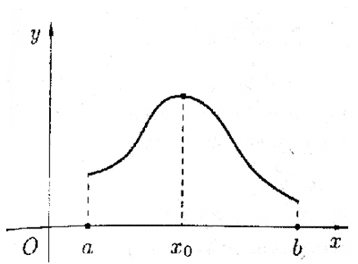

Получаем следующее правило нахождения наибольшего и наименьшего значений функции на (а; b):
Алгоритм нахождения наибольшего и наименьшего значения функции:
- найти критические точки функции на интервале (а; b);
- вычислить значения функции в найденных критических точках;
- вычислить значения функции на концах отрезка, т. е. в точках х = а и
х = b,
- среди всех вычисленных значениях функции выбрать наибольшее и наименьшее.
Задача 1
Найти наибольшее и наименьшее значения функции:
f(x) = 2x³ + Зx² на отрезке [– 1; 1].
Задача 2
Найти наибольшее и наименьшее значения функции:
f(х) = 7х³ +9х² – 3х+6 на отрезке [– 2; 0]
СЛ. 3-13.

IV этап: Закрепление полученных знаний с помощью решения задач на нахождение наибольшего и наименьшего значений функции на отрезке.В15.
1.Работа с типовыми заданиями. Работа № 4;5;6;7;11;12;13;!4;15;16;17;21;25;28;29;30. И работа №8;10;20;23;24(тригонометрические функции)

Русский математик XIX века Чебышев говорил, что “особенную важность имеют те методы науки, которые позволяют решать задачу, общую для всей практической деятельности человека: как располагать своими средствами для достижения наибольшей выгоды”.
Нахождение наибольшего и наименьшего значений функции широко применяется при решении многих практических задач математики, физики, химии, экономики и других дисциплин.
Решением таких задач занимается особая ветвь математики — линейное программирование.
V этап: Проверка усвоения полученных знаний и умений
Самостоятельная работа:
Найти наибольшее и наименьшее значения функции:
I в. ; на отрезке
II в. на отрезке
Индивидуальные задания на карточках
VI этап: Домашнее задание:
1. Учебник стр. 275 №10,11
2. Типовые тестовые задания. Вариант 17;
3. Индивидуальные задания.С1. Маркина М.;С2. Садриддинов Роман; С3.СелдушеваТ.;С4. Каранова Дарина

VII этап: Итог урока. Рефлексия.

Из опыта работы по проверке ЕГЭ (математика)
Учитель Моргунова Р.А.

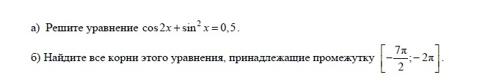
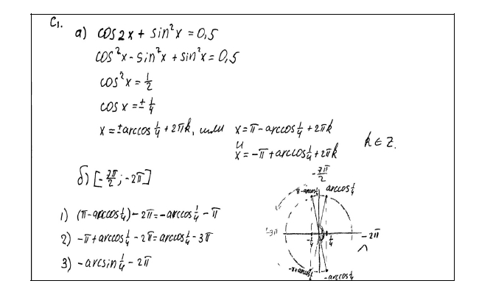

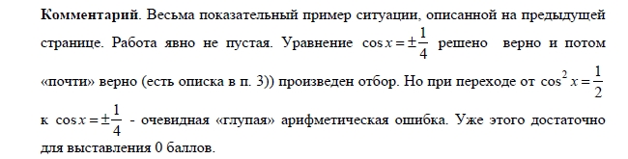

Оцените это решение в баллах:0 Ваша оценка верна.

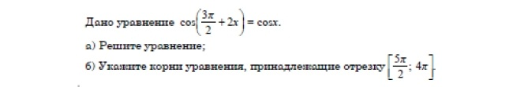

Содержание критериев оценивания задания С1 Баллы
Обоснованно получены верные ответы в обоих пунктах . 2
Обоснованно получен верный ответ в пункте а) или в пункте б) ИЛИ получен неверный ответ из-за вычислительной ошибки, но при этом имеется верная последовательность всех шагов решения. 1
Решение не соответствует ни одному из критериев. Перечисленных выше. 0

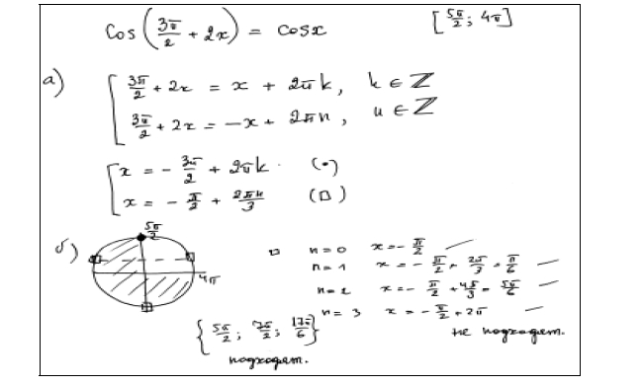

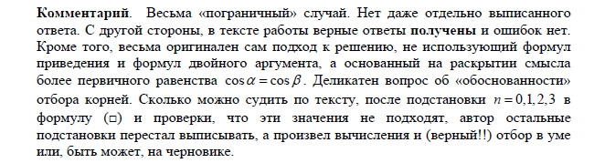

Оцените это решение в баллах:2 Ваша оценка верна.

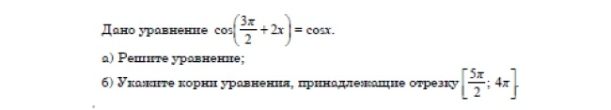

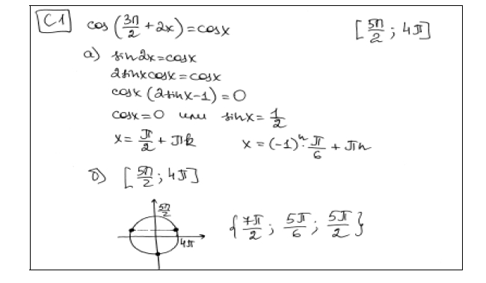

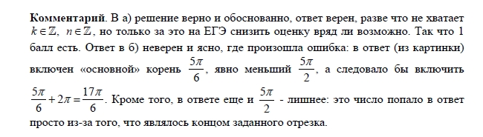

Оцените это решение в баллах: 1 Ваша оценка верна.

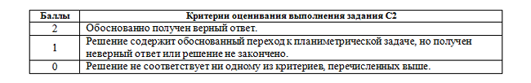
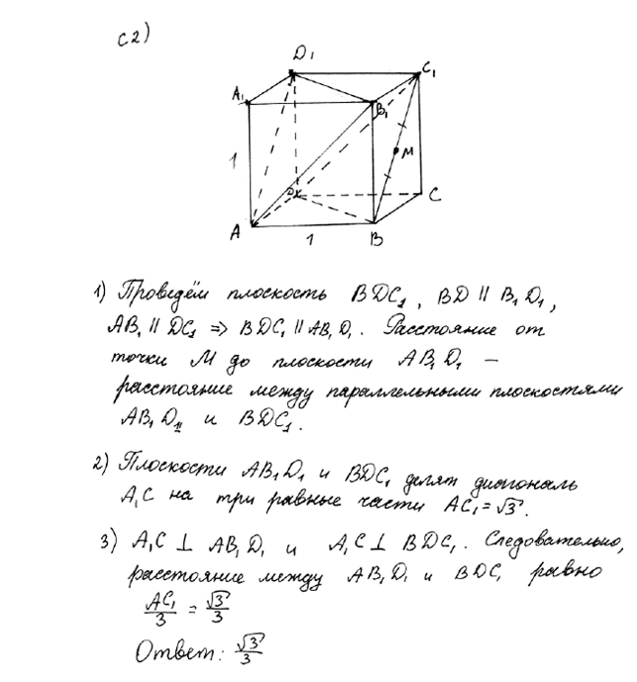
Оцените это решение в баллах: 2 Ваша оценка верна.

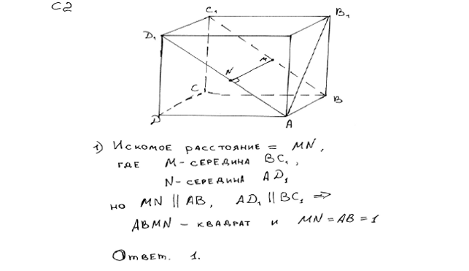

Оцените это решение в баллах:0 Ваша оценка верна.

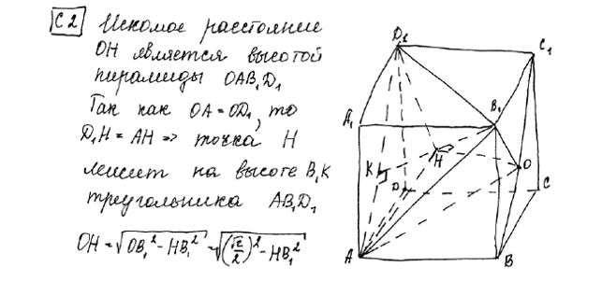

Оцените это решение в баллах: 1 Ваша оценка верна.

Содержание критериев оценивания задания С3 Баллы
Обоснованно получен верный ответ. 3
Обоснованно получены верные ответы в обоих неравенствах исходной системы 2
Обоснованно получен верный ответ в одном из неравенств исходной системы ИЛИ получен неверный ответ из-за вычислительной ошибки, но при этом имеется верная последовательность всех шагов решения 1
Решение не соответствует ни одному из критериев, перечисленных выше 0

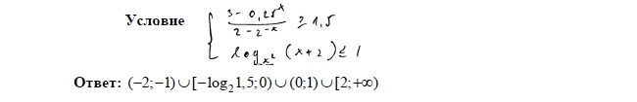
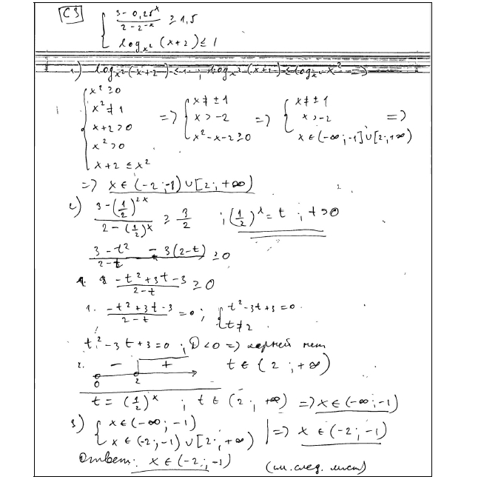
Оцените это решение в баллах: 0 Ваша оценка верна.


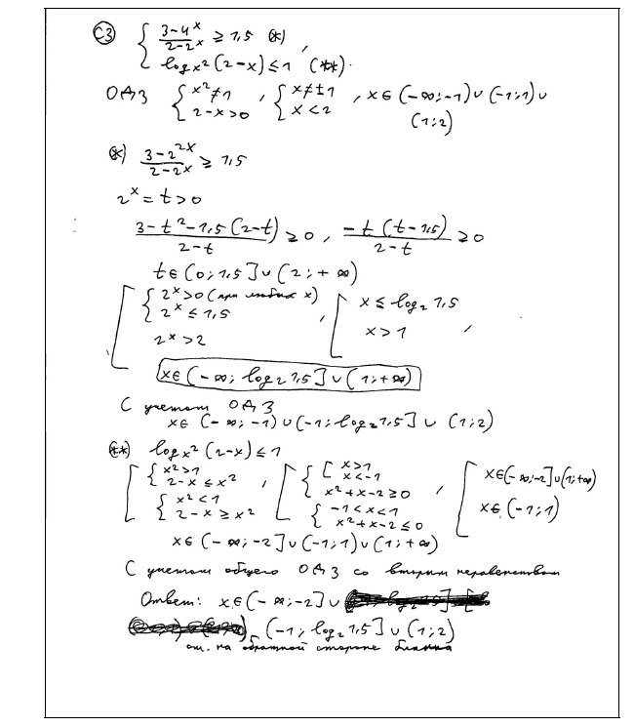

Оцените это решение в баллах: 1 Ваша оценка верна.

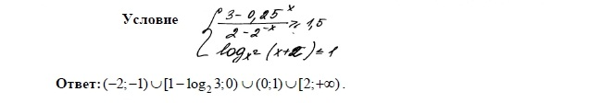
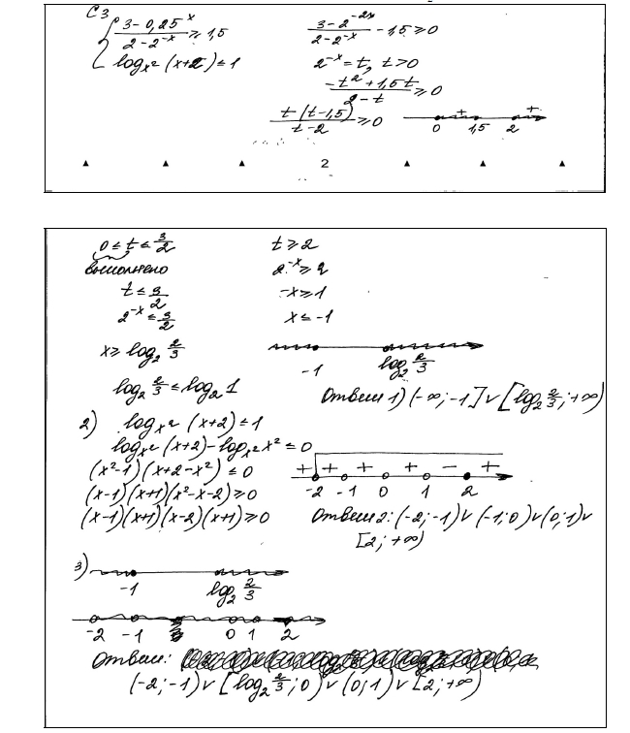

Оцените это решение в баллах: 2 Ваша оценка верна.

МБОУ « Дрезненская средняя общеобразовательная школа №1»
Выступление заместителя директора по УВР Карасевой О.В.
на районном семинаре учителей математики
«ТЕХНОЛОГИЯ ПОДГОТОВКИ К ЕГЭ ПО МАТЕМАТИКЕ»
Введение единого государственного экзамена, уже который год вызывает повышенное беспокойство выпускников, родителей, учителей. Новизна технологии: проведение экзамена вне родной школы, наличие бланков, компьютерная обработка ответов, проверка заданий второй части специальной комиссией первые годы вызывает беспокойство всех участников этого процесса.
Изменения, происходящие сегодня в современном обществе, в значительной степени определяют особенности и необходимость внесения изменений в деятельность педагога. В современных условиях, в образовательной деятельности важна ориентация на развитие познавательной самостоятельности учащихся.
Необходимо выделить основные трудности, с которыми сталкиваются ученики при подготовке к ЕГЭ по математике, хотя решения некоторых из них просты.
- Не типичность формулировок заданий в вариантах ЕГЭ. В учебниках используются стандартные формулировки. Слабых учеников незнакомые формулировки заданий ставят в тупик, хотя после пояснений они легко с ними справляются.
- Непредсказуемость содержания заданий.
- Насыщенность программы по математике новым материалом в 11-ом классе, который учителя вынуждены преподавать до марта, значит, подготовка к ЕГЭ в большом объеме идет во внеурочное время, что ведет к перегрузке ученика.
- Демонстрационные материалы, предлагаемые Министерством науки и образования для тренировки учащихся, имеют большие расхождения с реальными вариантами ЕГЭ. Поэтому необходимо учитывать требования ЕГЭ предыдущих лет, надеясь, что они не сильно изменятся в нынешнем году. Но решения только тестов – это самая большая ошибка. Учитель математики должен уделить внимание решению тестов, но это не заменит твердых базовых знаний по предмету. Натаскивание на тесты, это тренировка интуиции, совершенствования вычислительных навыков. Те дети, у которых хорошие базовые знания, хорошо сдают ЕГЭ.
- К негативным характеристикам подготовки выпускников нашей школы следует отнести большое количество вычислительных ошибок, допускаемых как при выполнении задач базового уровня, так и повышенного уровня сложности.

Итак, важнейшим аспектом подготовки к ЕГЭ является психологическая поддержка – это один из важнейших факторов определяющих успешность в сдаче экзамена. Поддержать ребенка – значит верить в него, создать у него установку «ты сможешь это сделать».
1. Итак, психологические рекомендации для учителей, готовящих детей к единому государственному экзамену:
• Сосредоточивайтесь на позитивных сторонах и преимуществах учащегося с целью укрепления его самооценки.
• Помогайте подростку поверить в себя и свои способности.
• Помогайте избежать ошибок.
• Поддерживайте выпускника при неудачах.
• Подробно расскажите выпускникам, как будет проходить единый государственный экзамен, чтобы каждый из них последовательно представлял всю процедуру экзамена.
На классных часах зам. директора, классный руководитель знакомим выпускников с процедурой экзамена. Родителей – на родительских собраниях.
• Приложите усилия, чтобы родители не только ознакомились с правилами для выпускников, но и не были сторонними наблюдателями во время подготовки ребенка к экзамену, а, наоборот, оказывали ему всестороннюю помощь и поддержку.
2. Начинаем подготовку сразу, как только получаем класс, например, начиная с 5
класса вводим некоторые элементы ЕГЭ – тестовые формы контроля с ограничением времени, варьируем условиями заданий, используем как классические упражнения из учебника, так и формулировки принятые в ЕГЭ). В 11классе введен дополнительный час по подготовке к ЕГЭ.
3. Так же, важно во время тренировки по тестовым заданиям приучаем ребенка ориентироваться во времени и уметь его распределять, что приведет к умению концентрироваться на протяжении всего экзамена, а значит придаст ему спокойствие и снимет излишнюю тревожность. Хотелось бы акцентировать свое внимание на распределение времени.
Наши ученики не приучены несколько часов без перерыва заниматься каким – либо предметом с полной отдачей, примером этому является пробное ЕГЭ: через 1,5 часа ребята стали уходить, аргументируя следующими словами «Я уже больше не могу, я устал, не соображаю, не хочу, все равно больше ничего не сделаю…». Отсутствие привычки «напрягаться» в математике 4 часа подряд без перерыва – одна из важных причин низкого качества написания теста многими школьниками. Какой выход? 1 раз в четверть по графику учитель проводит пробный ЕГЭ для 11 классов, по своему предмету соблюдая все временные рамки.

4. Активная работа с компьютером формирует у учащихся более высокий уровень самообразовательных навыков и умений - анализа и структурирования получаемой информации. Следует обратить внимание, что интерактивные средства обучения в сочетании со стандартными методами обучения в школе дают высокий коэффициент эффективности по подготовке к ЕГЭ.
Работаем с сайтом СтатГрад и другими полезными сайтами: reshuege.ru, ege.edu.ru, fipi.ru, rcoi.net, сайт Александра Ларина.
5. В своей работе много внимания уделяем устным вычислениям, начиная с пятого класса. Устные вычисления развивают понимание, наблюдательность и смекалку у учащихся.
Итак, учащийся должен понимать, что не следует механически, подряд выполнить указанные действия, а необходимо предварительно выяснить, нельзя ли уменьшить число операций и выполнить некоторые промежуточные вычисления устно.
6. Осуществляем работу по вооружению учащихся умениями и навыками самостоятельной работы с учебником и математической книгой.
7. При подготовке к ЕГЭ по математике считаем необходимостью систематизации знаний учащихся. Поэтому структурно разбиваем всю подготовку к экзамену на разделы:
- Задачи с практическим содержанием
- Выражения и преобразования
- Уравнения
- Неравенства
- Системы уравнений и неравенств
- Исследование функций
- Применение производной
- Текстовые задачи
- Планиметрия
- Стереометрия
- Задачи с параметрами
При работе с каждым разделом делаем акцент на повторение и отработку общих методов решения задач (решение задачи по известному алгоритму, замена задачи, разбиение решения задач на решение системы задач, переводом задач на другой язык, использование аналогий, ассоциаций и другое). Так же, при подготовке учащихся к ЕГЭ разумно соблюдать привило «спирали» - от простых типовых заданий до заданий раздела С.
8. Необходимо разворачивать перед учащимися всю картину поиска в трудных заданиях. Не нужно стесняться показывать школьникам свои черновые записи в трудных примерах, где отражены этапы тупиковых вариантов. Необходимо инсценировать свой «тупик» в процессе решения задачи. Тогда школьники пытаются самостоятельно выйти из «тупикового варианта» и, пробуют свои варианты решения. Этому нас учит древнее индийское изречение « Знай куда идешь. Знай, зачем идешь. Если не знаешь, остановись и подумай. Иногда полезнее вернуться».

ЕГЭ не должен быть «головной болью» только учителей математики. В этом процессе важно задействовать всех педагогов и все предметные методические объединения, независимо от того, вынесен тот или иной предмет на единый государственный экзамен или нет.
Нет ничего сложного в подготовке к ЕГЭ. Не нужно этого бояться. Если вы хорошо знаете, объясняете, любите свой предмет и своих учеников, вы обязательно сможете подготовить их к ЕГЭ по математике.
Результаты ЕГЭ по математике
Год | Средний балл
Год | Школа | Район | Область
2011 | 39,2 | 49,2 | 48
2012 | 47,5 | 46,2 | 45,4
2013 | 52,1 | 49,6 | 53,5

